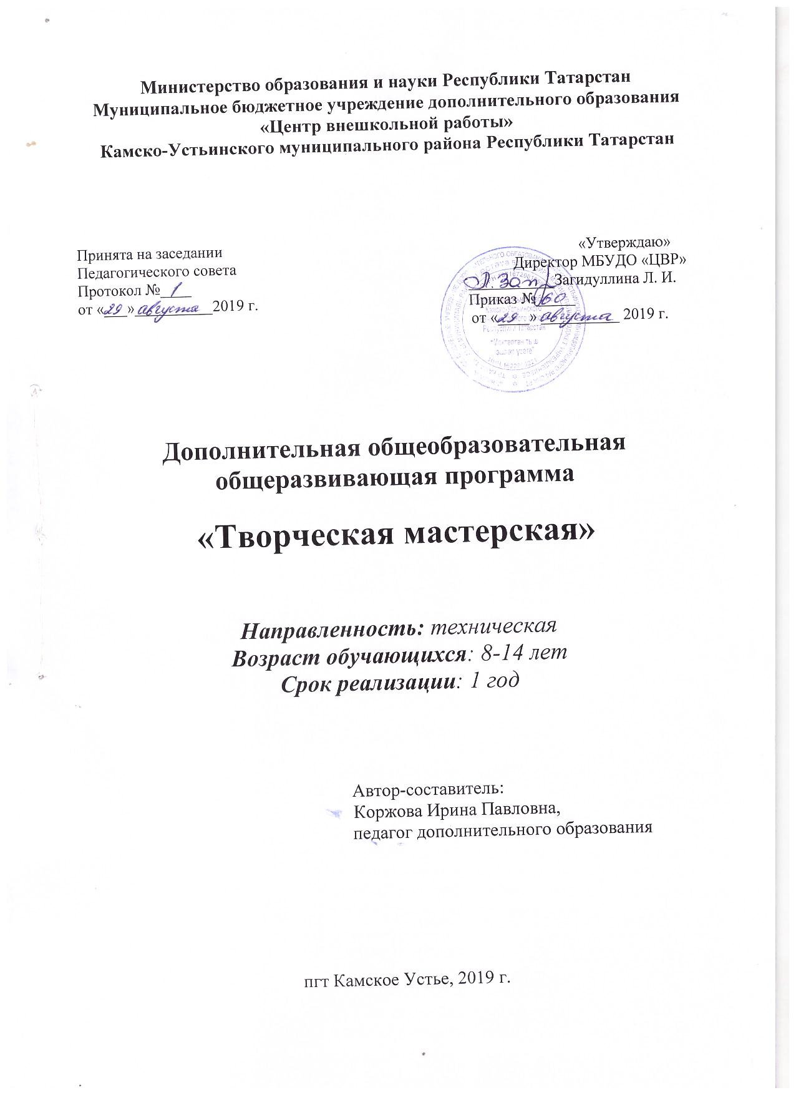

Пояснительная записка.
Новые жизненные условия, в которые поставлены современные обучающиеся, вступающие в жизнь, выдвигают свои требования: быть мыслящими, инициативными, самостоятельными, вырабатывать свои новые оригинальные решения; быть ориентированными на лучшие конечные результаты. Реализация этих требований предполагает человека с творческими способностями.
Особое значение приобретает проблема творчества, когда развитие способностей детей, выступает своеобразной гарантией социализации личности ребенка в обществе. Ребенок с творческими способностями - активный, пытливый. Он способен видеть необычное, прекрасное там, где другие это не видят; он способен принимать свои, ни от кого независящие, самостоятельные решения, у него свой взгляд на красоту и он способен создать нечто новое, оригинальное. Здесь требуются особые качества ума, такие как наблюдательность, умение сопоставлять и анализировать, комбинировать и моделировать, находить связи и закономерности - все то, что в совокупности и составляет творческие способности.
В процессе разработки программы кружка «Творческая мастерская», в основу которой легла авторская программа «Художественное творчество: станем волшебниками» Просняковой Т.Н. (Программы внеурочной деятельности. Система Л.В.Занкова/ Сост. Е.Н.Петрова. – Самара: Издательство «Учебная литература»: Издательский дом «Фёдоров», 2012) в соответствии с новыми требованиями ФГОС начального общего образования и является адаптированной для учащихся 1-4 классов.
Учитывая возраст детей и новизну материала, для успешного освоения программы занятия в группе должны сочетаться индивидуальной помощью педагога каждому ребенку.
Основные содержательные линии программы направлены на личностное развитие обучающихся, воспитание у них интереса к различным видам деятельности, получение и развитие определенных профессиональных навыков. Программа дает возможность ребенку определить место, роль, значение и применение материала в окружающей жизни.
Связь прикладного творчества обогащает занятия художественным трудом и повышает заинтересованность учащихся. Поэтому программой предусмотрены тематические пересечения с такими дисциплинами, как математика (построение геометрических фигур, разметка циркулем, линейкой и угольником, расчет необходимых размеров и др.), окружающий мир (создание образов животного и растительного мира).
Программа кружка « Творческая мастерская» ориентирует на уровень ближайшего развития детей, способствует освоению школьниками как опорного учебного материала (исполнительская компетентность), так и выполнению заданий повышенной сложности в режиме дифференциации требований к обучающимся.
Цель программы: гармоничное развитие учащихся средствами художественного творчества.

Задачи:
- развитие сенсорики, мелкой моторики рук, пространственного воображения, технического и логического мышления, глазомера; способностей ориентироваться в информации разного вида;
- освоение знаний о роли трудовой деятельности человека в преобразовании окружающего мира, первоначальных представлений о мире профессий;
- овладение начальными технологическими знаниями, трудовыми умениями и навыками, опытом практической деятельности по созданию личностно и общественно значимых объектов труда; способами планирования и организации трудовой деятельности, объективной оценки своей работы; умениями использовать компьютерную технику для работы с информацией в учебной деятельности и повседневной жизни;
- воспитание трудолюбия, уважительного отношения к людям и результатам их труда, интереса к информационной и коммуникативной деятельности; практическое применение правил сотрудничества в коллективной деятельности. Развитие эмоциональной сферы ребенка, чувства прекрасного, творческих способностей, формирование коммуникативной и общекультурной компетенций; приобщение к многонациональной культуре России и Волоколамского края.
Системно-деятельностный и личностный подходы в начальном обучении предполагают активизацию познавательной деятельности каждого учащегося с учётом его возрастных и индивидуальных особенностей. Раскрытие личностного потенциала младшего школьника реализуется путём индивидуализации учебных заданий. Ученик всегда имеет выбор в принятии решения, исходя из его степени сложности. Он может заменить предлагаемые материалы и инструменты на другие, с аналогичными свойствами и качествами.



